Aula de alteração de registro (Ambientes Visuais)

Procedimento de **Alteração** de Registros

Crie o seguinte formulário

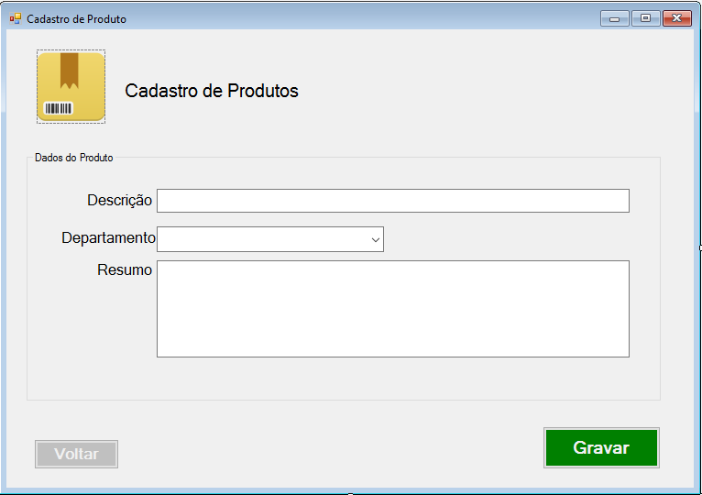

Perceba que existe uma combobox de **Departamento**, e como visto em outras aulas, será preciso criar a classe e o método para poder popular a combobox com objetos da classe **Departamento**.

Veja o código para gravar o registro junto a classe Produto

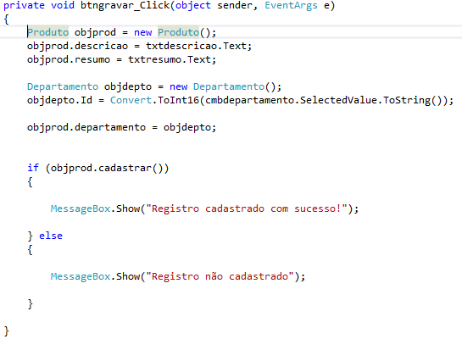

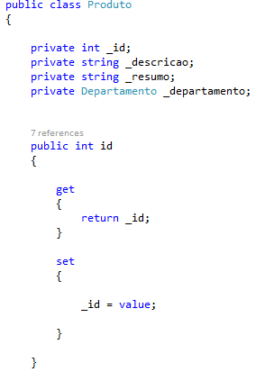

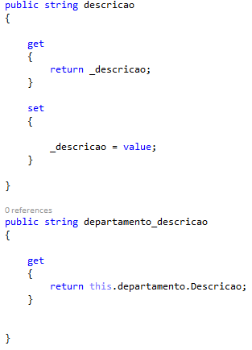

Perceba que este método é usado somente para leitura (só tem o get), pois precisamos dele para ajudar no momento de exibir o nome do departamento no GRID.

Veja no final deste texto a implementação da classe Departamento (lá você encontrará o método (Preencher), feito para ajudar no momento da listagem do GRID.

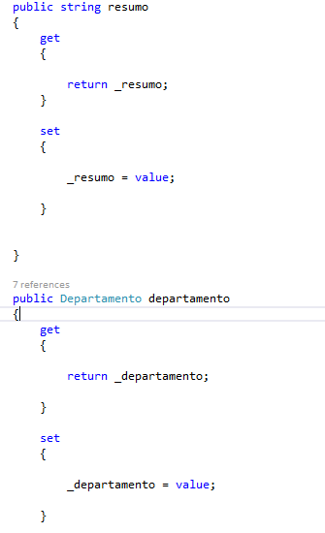

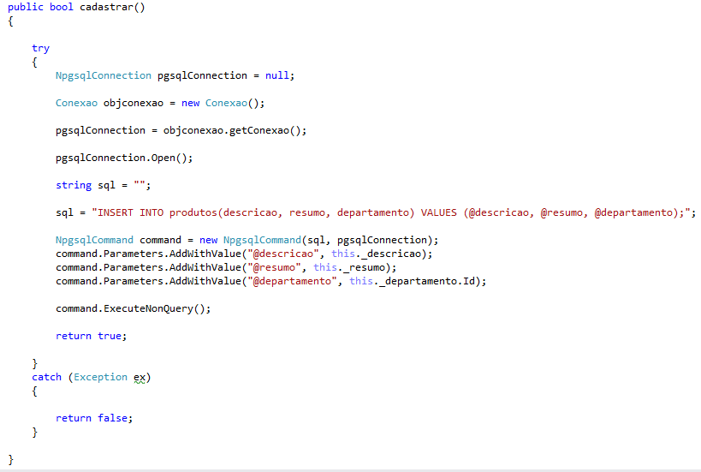

Crie as tabelas necessárias (**Produtos** e **Departamentos**). Teste para ver se está cadastrando registros na tabela **Produtos**.

Depois de feito o cadastro podemos começar a fazer a alteração.

Monte a tela abaixo. Configure o grid para acessar as propriedades da classe Produto

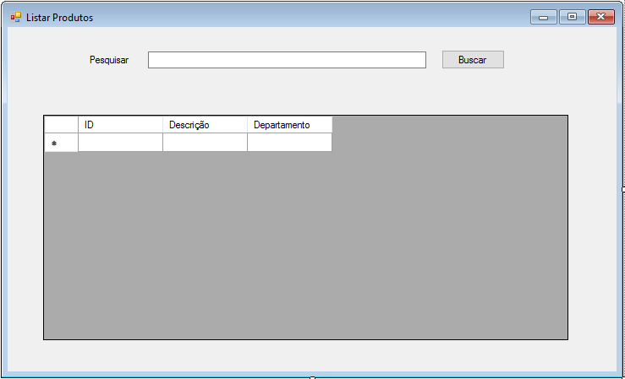

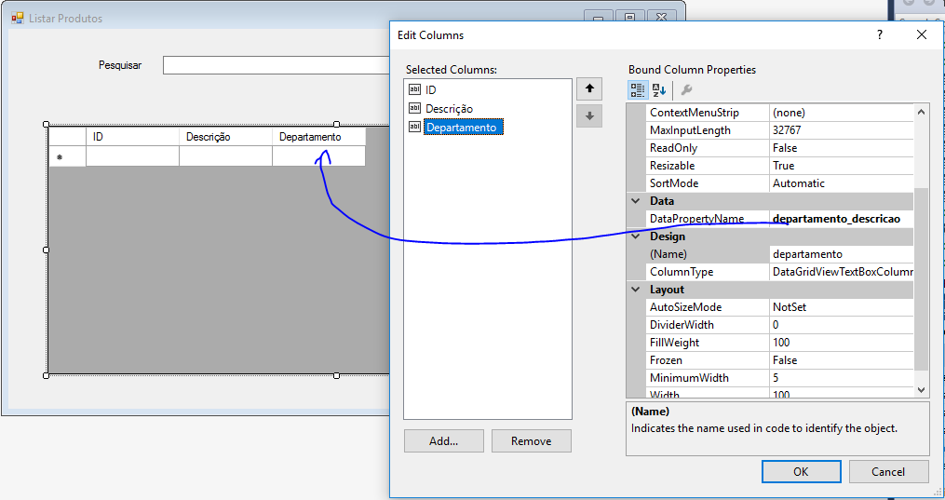

Coloque o código abaixo no método buscar do botão “Buscar”.

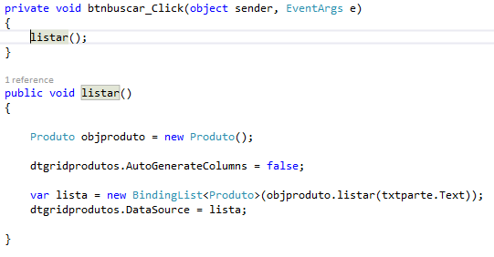

Crie o método **listar** na classe **Produto**.

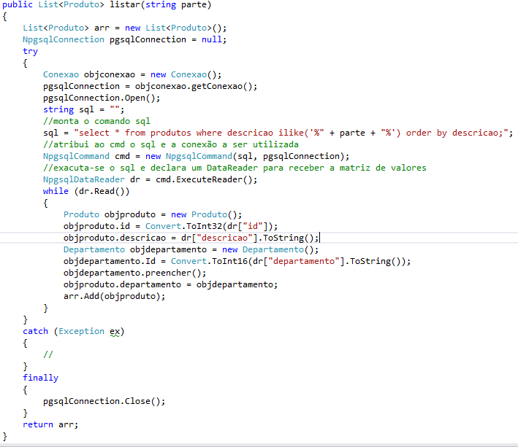

Rode o programa, após cadastrar alguns registros e teste o formulário de listagem.

Volte e crie o método “Mouse Click” do componente grid.

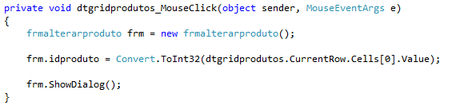

Perceba que o “ID” do Produto é enviado para a variável “idproduto” do formulário alterar, abaixo:

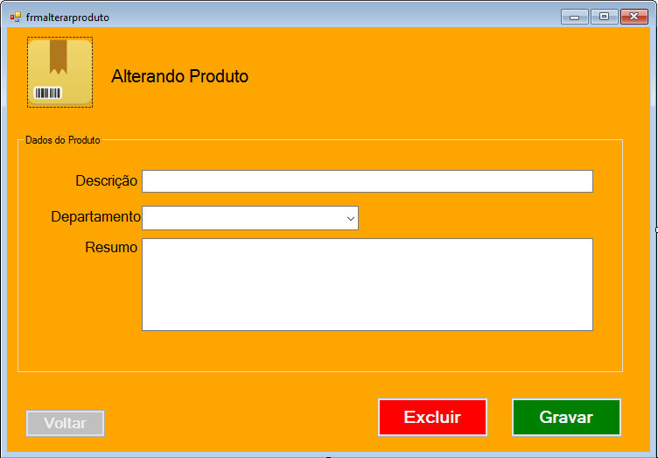

Declare a variável como marcado abaixo e digite o método Load

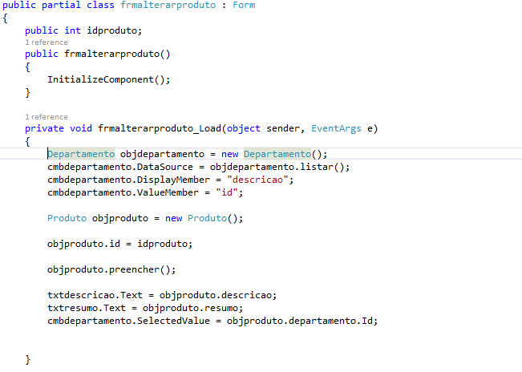

Agora implemente o método click do botão **alterar.**

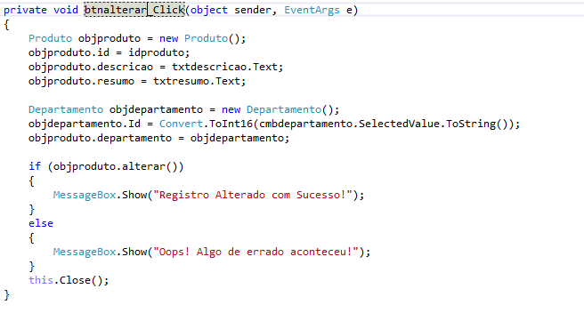

Implemente o código responsável por gravar as alterações no registro

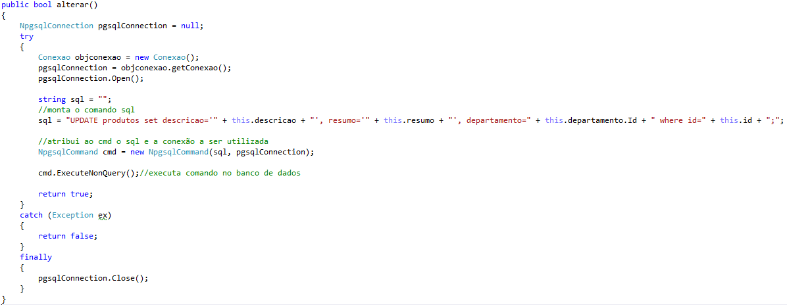

**Classe Departamento (também está no projeto aula 7 – na pasta do professor)**

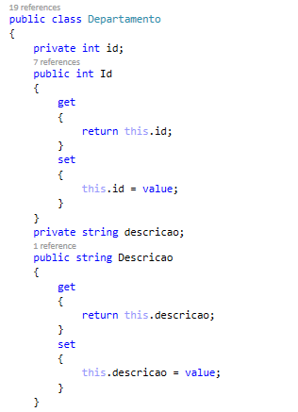

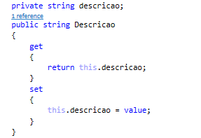

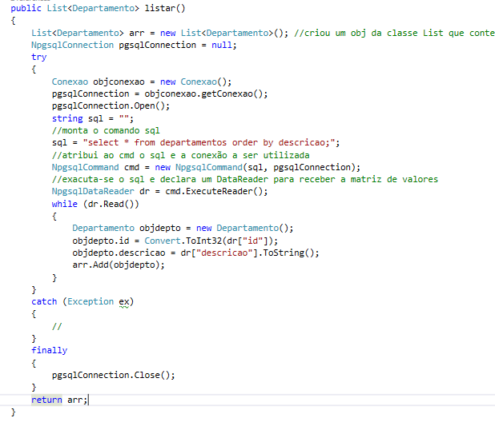

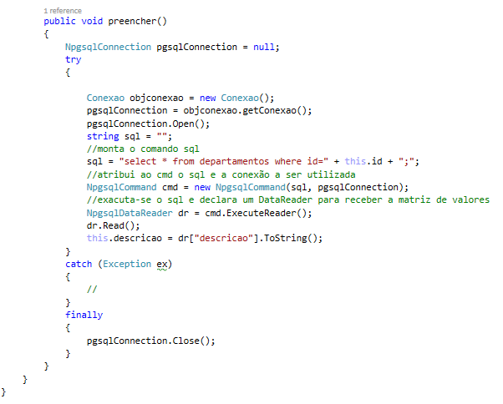

**Exercícios**:

1. Faça o procedimento para cadastrar funcione;
2. Faça o procedimento de alterar funcione;
3. Implemente o código do botão excluir;